**TISKOVÁ ZPRÁVA**

Praha, 2. prosince 2020

**TPA uspěla v soutěži Účetní firma roku 2020**

**TPA, přední poradenská společnost působící v oblastech daní, vedení účetnictví a auditu, se umístila mezi třemi nejlepšími účastníky v soutěži Účetní firma roku 2020, která oceňuje společnosti i jednotlivce působící v oblasti účetnictví. Slavnostní vyhlášení výsledků letošního ročníku proběhlo v rámci online galavečera v úterý 1. prosince. Za TPA cenu převzali Jana Vítková a Petr Karpeles.**

„*Úspěchu v soutěži Účetní firma roku si velmi vážíme a vnímáme ho jako ocenění naší práce. Zejména nás těší, že naše snaha o digitalizaci, s níž jsme začali už před více než deseti lety, se ukázala jako správná cesta. V době pandemie se to ukazuje ještě zřetelněji. Digitalizace nejenom že šetří čas a zdroje našich klientů, ale poskytuje jim důležitou výhodu ve formě nástrojů pro řešení omezení spojených s pandemií*,“ vyjádřila se k ocenění Jana Vítková, partnerka TPA.

Do soutěže Účetní firma roku pořádané společností Wolters Kluwer a konané pod záštitou Komory certifikovaných účetních a Svazu účetních České republiky se může přihlásit kterákoliv právnická osoba splňující nominační kritéria. Mezi ty patří zejména nutnost poskytovat účetní služby jako hlavní činnost, dále působit na území České republiky minimálně pět let či vykazovat ekonomickou stabilitu. Z došlých přihlášek na základě informací o jednotlivých firmách a jejich klientských referencí porota vybírá vítěznou trojici oceněných. V minulých ročnících uspěly např. CESORG spol. s r.o. či SLUTO s.r.o.

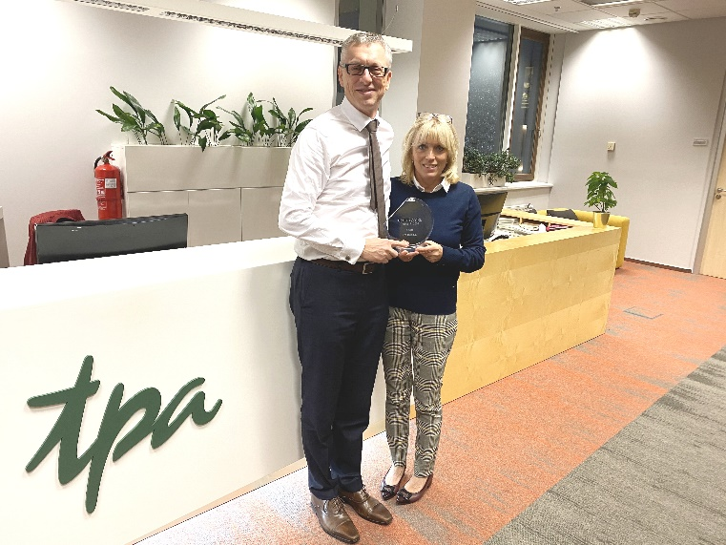

Jana Vítková a Petr Karpeles s oceněním za umístění v soutěži Účetní firma roku 2020

**Pro více informací kontaktujte:**

Marcela Štefcová

**Crest Communications, a.s.**

Ostrovní 126/30

110 00 Praha 1

gsm: + 420 731 613 669

www.crestcom.cz

e-mail: [marcela.stefcova@crestcom.cz](mailto:marcela.stefcova@crestcom.cz)

**Informace pro editory:**

Skupina **TPA Group** poskytuje v České republice své služby od roku 1993 a působí celkem ve dvanácti zemích střední a jihovýchodní Evropy. Poskytuje služby zejména z oblasti daňového poradenství a auditu. Zaměřuje se především na korporátní klienty podnikající na mezinárodní úrovni v oblasti střední a jihovýchodní Evropy. Skupina TPA Group je nezávislým členem aliance **Baker Tilly Europe Alliance**, jejímiž dalšími členy je celosvětová poradenská síť [**Baker Tilly International**](http://www.bakertillyinternational.com/web/home.aspx)   
a samostatný člen Baker Tilly International, [**Baker Tilly**](http://www.bakertilly.de/) v Německu. Díky členství v Baker Tilly Europe Allience nabízí skupina TPA Group svým klientům služby globální sítě Baker Tilly International, která patří do první desítky celosvětových poradenských sítí.